第九章 快速富氏变换及应用

§9.1 多项式及其运算

一．多项式的定义

变量 $x$ 在代数域F上的多项式是一个函数 $A(x)$, 表示如下：

$A\left(x\right)=\sum_{j=0}^{n−1}{a_{j}x^{j}}$, 其中 $a_{j}∈F$ $(j=0, 1, ⋯, n−1)$

我们称 $n$ 为该多项式的次上界， $a_{0}, a_{1}, ⋯, a_{n−1}$ 称为该多项式的系数。一个多项式 $A(x)$ 称为是 $k$ 次的，是说其最高的非0系数为 $a_{k}$, 其中 $k<n$。

二．多项式的运算

1. 加法：

设和是次上界为 $n$ 的两个多项式， $A(x)$ 与 $B(x)$ 的和是一个次上界为 $n$ 的多项式 $C\left(x\right)=A\left(x\right)+B(x)$。

设 $A\left(x\right)=\sum_{j=0}^{n−1}{a_{j}x^{j}}$, $B\left(x\right)=\sum_{j=0}^{n−1}{b_{j}x^{j}}$

则 $C\left(x\right)=\sum_{j=0}^{n−1}{c_{j}x^{j}}$, 其中 $c_{j}=a_{j}+b_{j}$ $(j=0, 1, ⋯, n−1)$

两个次上界为 $n$ 的多项式相加，所需时间为。

2. 乘法

设和是两个次上界为 $n$ 的多项式，则 $A(x)$ 与 $B(x)$ 的积是一个次上界为 $2n−1$ 的多项式 $C\left(x\right)=A\left(x\right)B(x)$。设 $A(x)$ 和 $B(x)$ 的表达式如上，则

$C\left(x\right)=\sum_{j=0}^{2n−2}{c_{j}x^{j}} (9.1)$

其中 $c_{j}=\sum_{k=0}^{j}{a_{k}b_{j−k}} (9.2)$

我们把 $C(x)$ 的次上界说成是 $2n$，因为次上界为 $k$ 的多项式的次上界也是 $k+1$。

例子： $A\left(x\right)=6x^{3}+7x^{2}−10x+9$

$B\left(x\right)=−2x^{3}+4x−5$

乘法如下：

$6x^{3}+ 7x^{2}−10x+ 9$

$×)−2x^{3} + 4x− 5$

$−30x^{3}−35x^{2}+50x−45$

$24x^{4}+28x^{3}−40x^{2}+36x$

$−12x^{6}−14x^{5}+20x^{4}−18x^{3}$

$−12x^{6}−14x^{5}+44x^{4}−20x^{3}−75x^{2}+86x−45$

两个次上界为 $n$ 的多项式的相乘需 $O(n^{2})$ 时间，因为 $A(x)$ 的每个系数要与 $B(x)$ 的每个系数相乘。

§9.2 多项式的表示

一．多项式的系数表示

1. 系数表示

一个次上界为的多项式的系数表示是系数的向量。

2. 多项式的计算

用系数表示进行多项式的计算

1. 多项式的计值

$A\left(x_{0}\right)=a_{0}+x_{0}(a_{1}+x_{0}\left(a_{2}+⋯+x_{0}\left(a_{n−2}+x_{0}a_{n−1}\right)⋯\right))$

需 $Θ(n)$ 时间。

1. 多项式相加

给出系数向量 $a=\left(a_{0}, a_{1}, ⋯, a_{n−1}\right), b=(b_{0}, b_{1}, ⋯, b_{n−1})$，

$a+b=c$， $c=(c_{0}, c_{1}, ⋯, c_{n−1})$，其中： $c_{j}=a_{j}+b_{j}, j=0, 1, ⋯, n−1$。

需 $Θ(n)$ 时间。

1. 多项式相乘

给定系数向量 $a=\left(a_{0}, a_{1}, ⋯, a_{n−1}\right), b=(b_{0}, b_{1}, ⋯, b_{n−1})$，由(9.2)给出求 $a$ 与 $b$ 的积的公式。记作 $c=a⊗b$， $c$ 也称为 $a$ 与 $b$ 的卷积。求 $c$ 需 $Θ(n^{2})$ 时间。

二．多项式的点值表示

1. 点值表示

次上界为 $n$ 的多项式 $A(x)$ 的点值表示是 $n$ 个点值对的集合

$\{\left(x_{0}, y_{0}\right),\left(x_{1}, y_{1}\right), ⋯, (x_{n−1}, y_{n−1})\}$，其中所有 $x_{k}$ 互不相同，并且

$y_{k}=A\left(x_{k}\right) (9.3)$

$k=0, 1, ⋯, n−1$。

\*给出多项式 $A(x)$ 的系数表示，计算 $n$ 个不同点的点值对需 $Θ(n^{2})$ 时间。以下我们将看到，如果适当选取，则只需时间。

2. 从点值表示求系数表示

从多项式的点值表示求系数表示的过程称为插值。

定理9.1：给定一个 $n$ 个点值对的集合 $\{\left(x_{0}, y_{0}\right), \left(x_{1}, y_{1}\right), ⋯, (x_{n−1},$

$y_{n−1})\}$, 存在唯一的次上界为 $n$ 的多项式 $A(x)$，使得 $y_{k}=A(x_{k})$，

$k=0, 1, ⋯, n−1$。

证明：(9.3)可以表示成矩阵

$$\left(\begin{matrix}\begin{matrix}1 & x_{0 } & { x}_{0}^{2} \\ 1 & x_{1 } & x_{1}^{2}\end{matrix} & \begin{matrix}⋯ & x_{0}^{n−1} \\ ⋯ & x_{1}^{n−1}\end{matrix} \\ \begin{matrix} ⋮ & ⋮ & ⋮ \\ 1 & x_{n−1} & x_{n−1}^{2}\end{matrix} & \begin{matrix}⋯ & ⋮ \\ ⋯ & x_{n−1}^{n−1}\end{matrix}\end{matrix}\right)\left(\begin{matrix}\begin{matrix}a_{0} \\ a_{1}\end{matrix} \\ \begin{matrix}⋮ \\ a_{n−1}\end{matrix}\end{matrix}\right)=\left(\begin{matrix}\begin{matrix}y_{0} \\ y_{1}\end{matrix} \\ \begin{matrix}⋮ \\ y_{n−1}\end{matrix}\end{matrix}\right) (9.4)$$

左边的矩阵是范德蒙矩阵，记作 $V(x_{0}, x_{1}, ⋯, x_{n−1})$。

范德蒙矩阵的行列式为 $\prod_{j<k}{(x_{k}−x_{j})}$。

由于 $x_{i}$ 互不相同($i=0, 1, ⋯, n−1$)，因此范德蒙行列式不为0，从而 $V(x_{0}, x_{1}, ⋯, x_{n−1})$ 有逆矩阵。从而我们可以通过以下公式唯一地确定系数向量。

$a={V(x_{0}, x_{1}, ⋯, x_{n−1})}^{−1}y$。

\*用矩阵方法求解 $a$ 需 $O(n^{3})$ 时间。

用拉格朗日插值公式：

求只需时间。

3. 用点值表示法计算多项式

给出多项式 $A(x)$ 和 $B(x)$ 的点值表示：

$\{\left(x_{0}, y_{0}\right), \left(x_{1}, y_{1}\right), ⋯, (x_{n−1}, y_{n−1})\}$ 和

$\{\left(x_{0}, y_{0}^{'}\right), \left(x_{1}, y_{1}^{'}\right), ⋯, (x_{n−1}, y_{n−1}^{'})\}$

1. 加法

$C\left(x\right)=A\left(x\right)+B(x)$ 的点值表示为：

$\{\left(x_{0}, y_{0}+y_{0}^{'}\right), \left(x_{1}, y_{1}+y_{1}^{'}\right), ⋯, (x_{n−1}, y_{n−1}+y_{n−1}^{'})\}$

计算需要 $Θ(n)$ 时间。

1. 乘法

$C\left(x\right)=A\left(x\right)B(x)$，则 $C\left(x_{k}\right)=A\left(x_{k}\right)B(x_{k})$

即只要将 $A(x)$ 的 $y$ 值与 $B(x)$ 的 $y$ 值相乘即可。

注意到 $C(x)$ 的次上界为 $2n$，故需 $2n$ 个点值对来计算 $C(x)$ 的点值表示。

取 $A(x)$ 和 $B(x)$ 的 $2n$ 个点值对的点值表示：

$\{\left(x_{0}, y_{0}\right), \left(x_{1}, y_{1}\right), ⋯, (x_{2n−1}, y_{2n−1})\}$ 和

$\{\left(x_{0}, y_{0}^{'}\right), \left(x_{1}, y_{1}^{'}\right), ⋯, (x_{2n−1}, y_{2n−1}^{'})\}$

得 $C(x)$ 的点值表示：

$\{\left(x_{0}, y_{0}y_{0}^{'}\right), \left(x_{1}, y_{1}y_{1}^{'}\right), ⋯, (x_{2n−1}, y_{2n−1}y_{2n−1}^{'})\}$

计算 $C(x)$ 只需 $Θ(n)$ 时间，比系数表示的多项式乘法快。

三．系数表示的多项式乘法的快速算法

由于点值表示的多项式乘法只需 $Θ(n)$ 时间，我们先把系数表示的多项式化为点值表示。再进行乘法运算，然后再把乘积的点值表示化为系数表示，从而得到系数表示多项式乘法的快速算法。

$°$ DFT(离散富里叶变换)：把多项式的系数表示转换为点值表示的变换过程。其逆过程称为逆DFT变换。

下一节我们将看到，当 $x_{0}, x_{1}, ⋯, x_{n−1}$ 取值为 $n$ 次复单位根时，利用快速富里叶变换FFT进行DFT变换只需 $Θ(n \log_{2}n)$ 时间。

$n$ 次复单位根记作 $ω_{n}$。

假设已知FFT算法，以下过程计算两个次上界为 $n$ 的多项式 $A(x)$ 和 $B(x)$ 的乘积，该过程只需 $Θ(n \log_{2}n)$ 时间。其输入和输出为多项式的系数表示。假设 $n$ 为2的幂。假如 $n$ 不为2的幂，可设多项式的高次系数为0，将 $n$ 变为2的幂。

方法：

1.将次上界加倍。通过设 $A(x)$ 和 $B(x)$ 的高次系数为0，将它们的次上界从 $n$ 改为 $2n$。

2.计值。利用 $2n$ 阶的FFT算法，计算 $A(x)$ 和 $B(x)$ 在 $2n$ 个 $2n$ 阶复单位根处的值。从而得到 $A(x)$ 和 $B(x)$ 的有 $2n$ 个点值对的点值表示。

3.点值对相乘。通过计算 $A(x)$ 和 $B(x)$ 在每一个 $2n$ 阶复单位根处的值的乘积，算出 $C\left(x\right)=A\left(x\right)B(x)$ 的点值表示。

4.插值。利用FFT算法计算DFT的逆变换，求出 $C(x)$ 的系数表示。

步骤(1)和(3)需 $Θ(n)$ 时间，步骤(2)和(4)需 $Θ(n \log_{2}n)$ 时间。

定理9.2：输入和输出都是系数表示的计算两个次上界为 $n$ 的多项式的乘积的算法需 $Θ(n \log_{2}n)$ 时间。

快速系数形式多项式相乘算法的图示见图9.1。

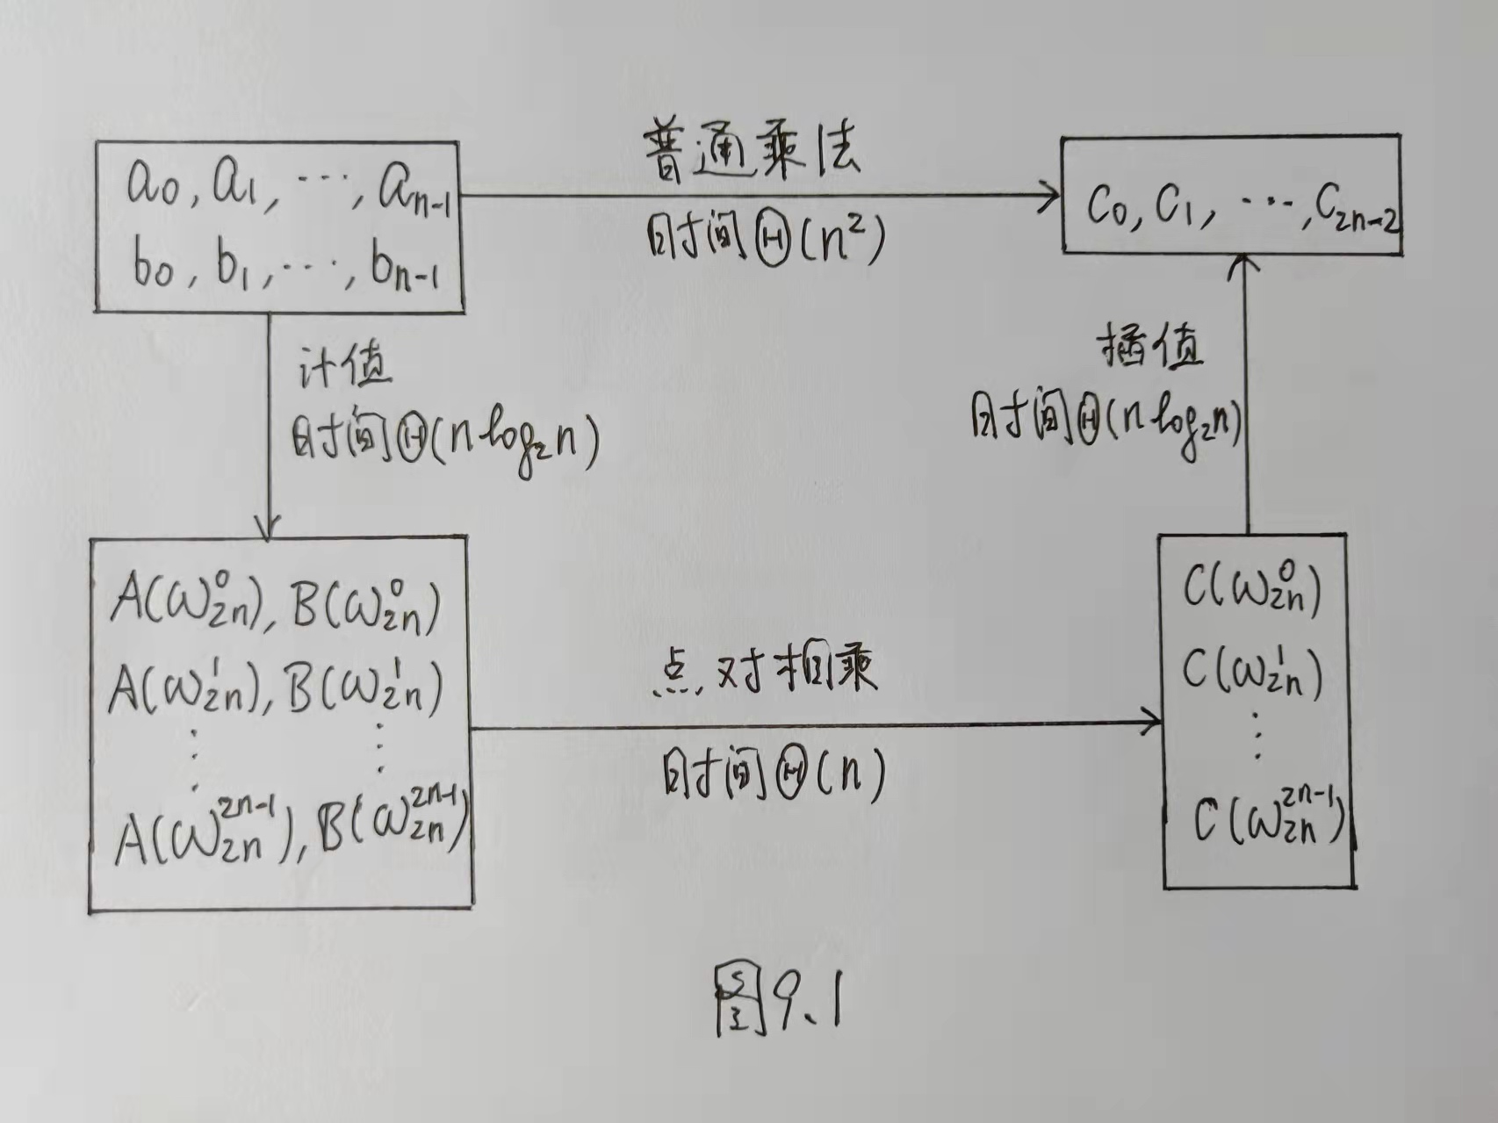 图9.1

作业20：

1.计算多项式 $A(x)$ (次上界为 $n$)在给定点 $x_{0}$ 处的值，可以按以下方法：用 $(x−x_{0})$ 除 $A(x)$，得

$A\left(x\right)=q\left(x\right)\left(x−x_{0}\right)+r$。

(1) $A(x_{0})$ 等于多少？

(2) $q(x)$ 是一个次上界为 $n−1$ 的商多项式。请给出一个 $Θ(n)$ 时间的方法，从 $x_{0}$ 和 $A(x)$ 的系数，求 $q(x)$ 的系数。